**Zúžená technická dokumentace**

**IS ARES**

**Administrativní registr ekonomických subjektů**

*(úplná Technická dokumentace tvoří pevně nesvázanou přílohu – CD, které bude poskytnuto při podpisu Smlouvy)*

**Obsah**

IS ARES 3

Legislativa 4

Zdroje ARES 6

Podrobný přehled zdrojů ARES 8

Cílové skupiny (Uživatelé) 14

Seznam datových prvků 16

Podrobná specifikace HW architektury 18

HW platforma 19

Model aplikační architektury – pohled struktury aplikací 19

Specifikace SW 20

Databázové systémy 20

Otevřená data 21

# IS ARES

**ARES (Administrativní registr ekonomických subjektů)** je informační systém, který umožňuje vyhledávání nad ekonomickými subjekty registrovanými v České republice. Zprostředkovává zobrazení údajů vedených v jednotlivých registrech státní správy, ze kterých čerpá data (tzv. zdrojové registry).

Účelem www aplikace ARES Ministerstva financí je souhrnně zpřístupnit údaje z informačních systémů pro vedení registrů a evidencí veřejné správy o ekonomických subjektech. ARES přehledně zpřístupňuje údaje, přebírané ze zdrojových registrů do databáze ARES a současně umožňuje přímé přepnutí do www aplikací orgánů veřejné správy, které příslušné informační systémy provozují, pokud tyto aplikace již existují.

Všechny údaje, které ARES zpřístupňuje, mají pouze informativní charakter a nemají charakter úřední listiny. Jejich výpis (prostřednictvím ARES) proto nemůže být použit jako průkazní materiál pro úřední jednání.

Vzhledem k charakteru aplikace ARES nenese Ministerstvo financí odpovědnost za aktuálnost a úplnost údajů z databáze ARES ani za nepřetržitý provoz www aplikací pro zpřístupnění údajů z informačních systémů zdrojových registrů ani za korektnost a aktuálnost jimi zpřístupňovaných informací. Ministerstvo financí neodpovídá za případné škody způsobené použitím údajů získaných prostřednictvím aplikace ARES.

Účelem provozování aplikace je poskytnout rychlé a obecně dostupné informace o jednotlivých subjektech. K tomuto účelu není pro běžného uživatele přístup k aplikaci ARES omezen.

**IS ARES** byl uveden do provozu v roce 1994 s původním záměrem být provozován pouze pro potřeby finančních a celních orgánů. Byl vytvořen na základě potřeb z oblasti daňové správy a na základě požadavku získat jednotný zdroj údajů o ekonomických subjektech za účelem kontroly obsahu Registru daňových subjektů. IS ARES čerpá data z jednotlivých primárních registrů státní správy (tzv. zdrojové registry, které jsou vyjmenovány dalších kapitolách), tato data konsoliduje a sjednocuje a zprostředkovává zobrazení příslušných údajů vedených v jednotlivých primárních registrech státní správy pracovníkům z resortu MF ČR, vybraným pracovníkům mimo resort MF ČR i široké veřejnosti. IS ARES zároveň vytváří vlastní podpůrná data pro potřeby filtrování (slovníky obchodních jmen, osob a územních prvků), vytváří standardizovanou adresu a přiřazuje subjekty k FÚ. Dále IS ARES provádí drobné schválené opravy chyb při načítání zdrojových dat a opravy na základě schválené žádosti subjektu. ARES je informačním systémem veřejné správy ve smyslu zákona č. 365/2000 Sb., o informačních systémech veřejné správy a o změně některých dalších zákonů, v platném znění. Jako takový je ARES pod identifikátorem č. 48 registrován i v Informačním systému o informačních systémech veřejné správy, zřízeném v souladu  s ustanovením zákona č. 365/2000 Sb., v platném znění a provedeném též vyhláškou Ministerstva informatiky č. 528/2006 Sb., v platném znění.

IS ARES se skládá ze dvou částí:

* **Veřejná část** – obsahuje základní informace o aktivních ekonomických subjektech registrovaných v České republice, jejichž údaje zobrazuje jak v českém, tak v anglickém jazyce. Veřejná část je tak využívána nejen českou ale i zahraničí veřejností.
* **Neveřejná část** – obsahuje historická data o zaniklých ekonomických subjektech a některé další detailní informace, které využívají oprávnění uživatelé z Finanční a Celní správy a z ostatních orgánů státní správy pro výkon vyhledávacích, kontrolních, pátracích a analytických činností.

IS ARES tato data nevytváří, ale jen zprostředkovává jejich zobrazení, proto je při prohlížení informací o ekonomických subjektech poskytován i odkaz na záznam nebo záznamy ve zdrojovém registru instituce, v jejíž evidenci se subjekt nachází a která příslušný registr spravuje. Pomocí standardizace adresy umožňuje převést adresu subjektu, zapsanou různým způsobem, do základních adresních prvků (kódů) tak, jak jsou zveřejněny v Registru územní identifikace adres a nemovitostí. Na základě různých kritérií lze ve veřejné části vyhledávat aktivní ekonomické subjekty registrované v České republice.

Neveřejná část IS ARES navíc poskytuje několik aplikací umožňující další vyhledávání v poskytnutých datech:

* aplikace **Fyzické osoby** – umožňuje vyhledávat fyzické osoby, které jsou podnikajícími osobami nebo vystupují v některé roli (angažmá) vzhledem k ekonomickým subjektům nacházejícím se v IS ARES. Jedná se o fyzické osoby, které jsou členy statutárních orgánů, jednateli a jinak angažovanými osobami v subjektech vedených ve zdrojových registrech.
* aplikace **Soudní usnesení** – umožňuje vyhledávat usnesení k prvozápisům a změnám zápisů pořizovaných do IS Veřejných rejstříků. Usnesení jsou s údaji zapsanými v IS Veřejných rejstříků úzce provázány a lze z nich přímo přejít na výpis těchto údajů a naopak.
* aplikace **Živnostenské listy** – umožňuje vyhledávat v živnostenských listech a zobrazovat údaje vedené o subjektech v Registru živnostenského podnikání.
* aplikace **Evidence úpadců** – umožňuje vyhledávání subjektů, na které byl Obchodním soudem vyhlášen konkurz nebo soudní vyrovnání (nadále úpadce) dle různých kritérií (čas, Obchodní soud, typ úkonu, typ úpadku, apod.)
* aplikace **Delegování FÚ/Změna FÚ** – umožňuje změnit číslo FÚ, které bylo subjektu v ARES přiřazeno. Kódy FÚ jsou přiřazovány v ARES v rámci zpracování podle adresy subjektu uvedené ve Veřejném rejstříku.
* Aplikace **Standardizace adresy** – umožňuje vyhledání adresního místa v ČR na základě zadání částí územních prvků.

Obě části IS ARES poskytují i speciální XML služby, které jsou využívány k automatizovanému strojovému zpracování údajů v informačních systémech. Jedná se především o účetní systémy a to jak ve veřejné správě, tak i v komerční sféře. Údaje jsou zveřejňovány v otevřeném strojově čitelném formátu způsobem umožňujícím dálkový přístup, tj. splňují podmínky, kterými jsou definovány otevřená data ve smyslu § 3 odst. 11 zákona č. 106/1999 Sb., Zákon o svobodném přístupu k informacím. Od 1. 1. 2018 je zprovozněna XML služba, pomocí které jsou zveřejněny informace dle nařízení vlády č. 425/2016 Sb., NV o seznamu informací zveřejňovaných jako otevřená data ve struktuře dle § 7 odst. 1 zákona č. 304/2013 Sb., Zákon o veřejných rejstřících právnických a fyzických osob. Detailní popis XML služeb včetně příkladů a doplňujících informací a nápověda k použití jednotlivých funkcí je zveřejněna v elektronické podobě online na webových stránkách IS ARES.

Dalším výstupem poskytovaným IS ARES je export dat k dalšímu zpracování v datových skladech Finanční a Celní správy, který se vytváří denně po ukončení zpracování údajů předaných ze zdrojových registrů do IS ARES. Podle požadavků ostatních útvarů ministerstva se z IS ARES generují i další ad hoc výstupy.

IS ARES v současné době eviduje cca 1,5 milionu dotazů denně. Současné denní limity jsou 10 000 dotazů v době od 8:00 hod. do 18:00 hod. a 50 000 dotazů v době od 18:00 hod. do 8:00 hod. rána následujícího dne.

## Legislativa

ARES je informačním systémem veřejné správy ve smyslu zákona č. 365/2000 Sb., o informačních systémech veřejné správy a o změně některých dalších zákonů, v platném znění. Jako takový je ARES pod identifikátorem č. 48 registrován i v Informačním systému o informačních systémech veřejné správy, zřízeném v souladu s ustanovením zákona č. 365/2000 Sb., v platném znění a provedeném též vyhláškou Ministerstva informatiky č. 528/2006 Sb., v platném znění.

ARES jako takový není definován v žádné legislativě, jsou pouze definovány povinnosti, pro jejichž plnění se ARES využívá a to zejména ze strany daňové správy:

* Zákon č. 304/2009 Sb., Zákon, kterým se mění zákon č. 337/1992 Sb., o správě daní a poplatků, ve znění pozdějších předpisů, a zákon č. 586/1992 Sb., o daních z příjmů, ve znění pozdějších předpisů.
* Zákon č. 253/2008 Sb., Zákon o některých opatřeních proti legalizaci výnosů z trestné činnosti a financování terorismu.
* Zákon č. 106/1999 Sb., o svobodném přístupu k informacím o Povinnost zveřejňovat informace MF jako vlastník ARESu nemá, protože ARES není registrem obsahujícím informace, které jsou ze zákona každému přístupné. (§5 odst.1).
  + Neposkytují se informace:
* Detailní informace o fyzických osobách (v ARES zejména majetkové poměry, zdraví, členství v politických hnutích apod.)
* Rovněž se neposkytují informace o majetkových poměrech osob dle zákonů o daních, poplatcích apod.
* Neposkytují ani informace zahrnující obchodní tajemství
* Neposkytují se informace o rodných číslech
* Zákon č. 110/2019 Sb., o zpracování osobních údajů.
* Zákon č. 304/2013 Sb., Zákon o veřejných rejstřících právnických a fyzických osob.
  + § 7, odst. 1: *„Ministerstvo financí uveřejní způsobem umožňujícím dálkový přístup informace o osobách zapsaných v České republice a údaje o tom, ve kterém veřejném rejstříku jsou tyto osoby zapsány, zahrnující …“*

Aktualizace údajů, které ARES zpřístupňuje, je závislá na možnostech informačních systémů jednotlivých zdrojových registrů. Cílem je každodenní aktuálnost všech údajů. Až do dosažení tohoto cílového stavu doporučujeme tazatelům sledovat údaj o datu aktualizace jednotlivých zdrojů.

Pokud je subjekt členem skupiny registrované podle §5a zákona 235/2004 Sb., o dani z přidané hodnoty, je třeba údaje dohledat přímo v Registru plátců DPH podle jí přiděleného daňového identifikačního čísla (DIČ), protože skupina registrovaná podle uvedeného paragrafu není ekonomickým subjektem, nemá samostatnou právní subjektivitu a nemůže být proto ani samostatně uvedena v ARES. Skupina se považuje pouze za samostatnou osobu povinnou k dani z přidané hodnoty.

Od 1. 1. 2013 nabyla účinnosti novela zákona o DPH, jejíž součástí je i nový institut nespolehlivého plátce a navazujícího ručení za nespolehlivého plátce. V souvislosti s tím jsou veřejností často kladeny dotazy týkající se údajů zveřejňovaných správcem daně podle ust. § 106a odst. 6 novelizovaného znění zákona o DPH. Správce daně dle citovaného ustanovení zveřejňuje údaje o tom, zda plátce je nebo není nespolehlivým plátcem. Generální finanční ředitelství zdůrazňuje, že se v tomto kontextu nejedná o vytváření žádného samostatného seznamu nespolehlivých plátců daně. Informace o spolehlivosti jednotlivých plátců daně je od 1. 1. 2013 zveřejňována na Daňovém portálu jako součást údajů Registru plátců DPH. Úplné znění Sdělení ze dne 4. 1. 2013 je k dispozici na stránkách Finanční správy ČR.

Všechny informace zpřístupněné systémem ARES mají pouze informativní charakter a nemohou být použity jako průkazný podklad pro soudní řízení ani nemůže být požadována náhrada škody, která by vznikla jejich využitím.

V souladu s novelou Obchodního zákoníku s účinností od 1. 1. 2012 a vzhledem k tomu, že rodná čísla jsou citlivé údaje, nebudou v ARES nadále již rodná čísla zveřejňována. Zároveň se rodná čísla nebudou vypisovat a nebude ani umožněno vyhledávání dle rodných čísel.

## Zdroje ARES

ARES je IS, který zpřístupňuje veřejné údaje o ekonomických subjektech z informačních systémů (zdrojů) veřejné správy. Obsahuje údaje ze základních (majoritních) zdrojů, které jsou formou odkazů doplněny údaji z dalších zdrojů. Při zpracování se používají též kontrolní zdroje.

IS ARES zprostředkovává vyhledávání informací o ekonomických subjektech registrovaných v České republice z následujících jednotlivých primárních registrů státní správy (tzv. zdrojové registry):

Uživateli nejvíce využívanými registry jsou:

1. Veřejný rejstřík (dříve obchodní rejstřík).
2. Registr živnostenského podnikání (živnostenský rejstřík).
3. Registr ekonomických subjektů.
4. Registr plátců DPH.

|  |  |  |  |
| --- | --- | --- | --- |
| Zkratka | Zdrojový registr | Vedený kým | Aktualizace |
| VR | Veřejné rejstříky | Ministerstvo spravedlnosti ČR | po předání |
| RŽP | Registr živnostenského podnikání | Ministerstvo průmyslu a obchodu ČR | po předání |
| RES | Registr ekonomických subjektů | Český statistický úřad | po předání |
| SZR | Společný zemědělský registr | Ministerstvo zemědělství ČR | po předání |
| RCNS | Rejstřík registrovaných církví a náboženských společností | Ministerstvo kultury ČR | po předání |
| NRPZS | Národní registr poskytovatelů zdravotních služeb | Ústav zdravotnických informací a statistiky ČR | po předání |
| RŠ | Rejstřík škol a školských zařízení | Ministerstvo školství a tělovýchovy ČR | po předání |
| PSH | Seznam politických stran a hnutí | Ministerstvo vnitra ČR | po předání |
| ROS | Registr osob – neveřejná část | Český statistický úřad | po předání |
|  | Registr územní identifikace adres a nemovitostí | Český úřad zeměměřický a katastrální (ČÚZK) | po předání |
| DPH | Registr plátců daně z přidané hodnoty | Finanční správa ČR | po předání |
| SD | Registr plátců spotřební a ekologické daně | Celní správa ČR | po předání |
| RARIS | Účelový registr organizací systému ARIS | Ministerstvo financí ČR | po předání |
| CEDR | Centrální evidence dotací z rozpočtu | Finanční správa ČR | po předání |
| CEU | Centrální evidence úpadců | Ministerstvo spravedlnosti ČR | po předání |
| IR | Insolvenční rejstřík | Ministerstvo spravedlnosti ČR | po předání |

Seznam rejstříků



Přehled zdrojů dat a jejich vazeb (zdroj: Asseco CE)

## Podrobný přehled zdrojů ARES

|  |  |
| --- | --- |
| Veřejné rejstříky | |
| Zkratka | ISVR |
| Gestor | MSp ČR |
| Typ zdroje ARES | majoritní zdroj |
| Formát vstupu | XML |
| Změnový soubor | ano |
| Forma předání | mail |
| Frekvence předání | denně |
| Platforma zpracování | Java |
| Přidaná hodnota zpracování | Standardizace adresy, přiřazení k FÚ (4GL-informix, ANSI C) |

|  |  |
| --- | --- |
| Registr ekonomických subjektů | |
| Zkratka | RES |
| Gestor | ČSÚ |
| Typ zdroje ARES | majoritní zdroj |
| Formát vstupu | csv |
| Změnový soubor | ne |
| Forma předání | mail |
| Frekvence předání | 2x měsíčně |
| Platforma zpracování | ANSI C |
| Přidaná hodnota zpracování | Vytváření změnového souboru porovnáním mezi vstupními daty a DB |

|  |  |
| --- | --- |
| Registr živnostenského podnikání | |
| Zkratka | RŽP |
| Gestor | MPO |
| Typ zdroje ARES | majoritní zdroj |
| Formát vstupu | XML |
| Změnový soubor | ano |
| Forma předání | intranet MF |
| Frekvence předání | denně |
| Platforma zpracování | 4GL-informix, ANSI C |
| Přidaná hodnota zpracování | Standardizace adresy, přiřazení k FÚ |

|  |  |
| --- | --- |
| Registr zdravotnických zařízení | |
| Zkratka | RZZ |
| Gestor | ÚZIS |
| Typ zdroje ARES | majoritní zdroj |
| Formát vstupu | TXT |
| Změnový soubor | ne |
| Forma předání | CD |
| Frekvence předání | měsíčně |
| Platforma zpracování | 4GL-informix, ANSI C |
| Přidaná hodnota zpracování | Standardizace adresy, přiřazení k FÚ |

|  |  |
| --- | --- |
| Registr církví a náboženských společností | |
| Zkratka | RCNS |
| Gestor | MK ČR |
| Typ zdroje ARES | majoritní zdroj |
| Formát vstupu | XML |
| Změnový soubor | ano |
| Forma předání | mail |
| Frekvence předání | týdně |
| Platforma zpracování | Java |
| Přidaná hodnota zpracování | Standardizace adresy, přiřazení k FÚ (4GL-informix, ANSI C) |

|  |  |
| --- | --- |
| Registr politických stran a hnutí | |
| Zkratka | RPSH |
| Gestor | MV ČR |
| Typ zdroje ARES | majoritní zdroj |
| Formát vstupu | XML |
| Změnový soubor | ano |
| Forma předání | mail |
| Frekvence předání | 1x za 2 týdny až nepravidelně |
| Platforma zpracování | 4GL-informix, ANSI C |
| Přidaná hodnota zpracování | Standardizace adresy, přiřazení k FÚ |

|  |  |
| --- | --- |
| Společný zemědělský registr | |
| Zkratka | SZR |
| Gestor | MZe ČR |
| Typ zdroje ARES | majoritní zdroj |
| Formát vstupu | XML |
| Změnový soubor | ano |
| Forma předání | mail |
| Frekvence předání | denně |
| Platforma zpracování | 4GL-informix, ANSI C |
| Přidaná hodnota zpracování | Standardizace adresy, přiřazení k FÚ |

|  |  |
| --- | --- |
| Registr školských zařízení | |
| Zkratka | SKO |
| Gestor | MŠMT ČR |
| Typ zdroje ARES | majoritní zdroj |
| Formát vstupu | XML |
| Změnový soubor | ne |
| Forma předání | Ke zpracování dodá MF |
| Frekvence předání | měsíčně |
| Platforma zpracování | 4GL-informix, ANSI C |
| Přidaná hodnota zpracování | Standardizace adresy, přiřazení k FÚ |

|  |  |
| --- | --- |
| Základní registr osob | |
| Zkratka | ROS |
| Gestor | ISZR (ČSÚ) |
| Typ zdroje ARES | majoritní zdroj |
| Formát vstupu | XML |
| Změnový soubor | ano |
| Forma předání | internet |
| Frekvence předání | denně |
| Platforma zpracování | Java |
| Přidaná hodnota zpracování | Standardizace adresy vloženou procedurou |

|  |  |
| --- | --- |
| Rejstřík plátců daně s přidané hodnoty | |
| Zkratka | DPH |
| Gestor | MF ČR |
| Typ zdroje ARES | minoritní zdroj |
| Formát vstupu | XML |
| Změnový soubor | ano |
| Forma předání | intranet MF |
| Frekvence předání | denně |
| Platforma zpracování | 4GL-informix, ANSI C |

|  |  |
| --- | --- |
| Registr plátců spotřební daně | |
| Zkratka | SD |
| Gestor | MF ČR |
| Typ zdroje ARES | minoritní zdroj |
| Formát vstupu | XML |
| Změnový soubor | ano |
| Forma předání | intranet MF |
| Frekvence předání | denně |
| Platforma zpracování | 4GL-informix, ANSI C |

|  |  |
| --- | --- |
| Centrální evidence dotací z rozpočtu | |
| Zkratka | CEDR |
| Gestor | MF ČR |
| Typ zdroje ARES | minoritní zdroj |
| Formát vstupu | csv |
| Změnový soubor | ne |
| Forma předání | CD |
| Frekvence předání | ročně |
| Platforma zpracování | 4GL-informix, ANSI C |

|  |  |
| --- | --- |
| Automatizovaný rozpočtový informační systém | |
| Zkratka | RARIS |
| Gestor | MF ČR |
| Typ zdroje ARES | minoritní zdroj |
| Formát vstupu | UNL |
| Změnový soubor | ne |
| Forma předání | CD |
| Frekvence předání | měsíčně |
| Platforma zpracování | 4GL-informix, ANSI C |

|  |  |
| --- | --- |
| Centrální evidence úpadců | |
| Zkratka | CEU |
| Gestor | MSp ČR |
| Typ zdroje ARES | minoritní zdroj |
| Formát vstupu | XML |
| Změnový soubor | ano |
| Forma předání | internet |
| Frekvence předání | denně |
| Platforma zpracování | 4GL-informix, ANSI C |

|  |  |
| --- | --- |
| Insolvenční rejstřík | |
| Zkratka | ISIR |
| Gestor | MSp ČR |
| Typ zdroje ARES | minoritní zdroj |
| Formát vstupu | XML |
| Změnový soubor | ano |
| Forma předání | internet |
| Frekvence předání | denně |
| Platforma zpracování | Python, ANSI C |

|  |  |
| --- | --- |
| Základní registr územní identifikace | |
| Zkratka | RUIAN |
| Gestor | ISZR (ČÚZK) |
| Typ zdroje ARES | kontrolní zdroj |
| Formát vstupu | XML |
| Změnový soubor | ano |
| Forma předání | internet |
| Frekvence předání | denně |
| Platforma zpracování | Java |
| Přidaná hodnota zpracování | Vytváříme vlastní historii (RUIAN vede pouze aktuální stav) |

|  |  |
| --- | --- |
| Územní identifikace – finanční úřady | |
| Zkratka | UFO |
| Gestor | MF ČR |
| Typ zdroje ARES | kontrolní zdroj |
| Formát vstupu | UNL |
| Změnový soubor | ne |
| Forma předání | CD |
| Frekvence předání | Ročně (pokud jsou změny) |
| Platforma zpracování | 4GL-informix, ANSI C |
| Přidaná hodnota zpracování | Propojení kódu AADR a FÚ |

|  |  |
| --- | --- |
| Katastr nemovitostí | |
| Zkratka | KN |
| Gestor | KÚ |
| Typ zdroje ARES | kontrolní zdroj |
| Formát vstupu | csv |
| Změnový soubor | ne |
| Forma předání | DVD |
| Frekvence předání | měsíčně |
| Platforma zpracování | 4GL-informix, ANSI C |
| Přidaná hodnota zpracování | Výběr pouze relevantních dat pro vztah k subjektu |

|  |  |
| --- | --- |
| Registr územní identifikace adres | |
| Zkratka | AADR |
| Gestor | MMR |
| Typ zdroje ARES | kontrolní - neudržovaný zdroj |
| Formát vstupu | proprietární |
| Změnový soubor | ano |
| Forma předání | internet |
| Frekvence předání | týdně |
| Platforma zpracování | 4GL-informix, ANSI C |
| Přidaná hodnota zpracování | Od 2017 je plněno z RUIAN, nutná kompatibilita na zdroje, které ještě mají vazbu na AADR, mapování AADR - RUIAN |

Přehled zdrojů ARES

## Cílové skupiny (Uživatelé)

Uživatele IS ARES lze rozdělit do následujících cílových skupin:

* **Občané** 
  + uživatelé veřejné části IS ARES za účelem ověřování podnikatelských subjektů, od kterých odebírají zboží nebo služby. Tato cílová skupina pro přístup k informacím IS ARES využívá především manuální přístup pomocí webového uživatelského rozhraní a protokolu HTTP a HTTPS k veřejně přístupným aplikacím.
* **Akademický sektor, novináři**
  + uživatelé veřejné části IS ARES za účelem modelování dat z veřejných zdrojů a za účelem sběru dat
* **Podnikatelé (soukromoprávní subjekty)**
  + uživatelé veřejné části IS ARES za účelem ověřování údajů o podnikatelských subjektech s kterými navazují obchodní vztahy. Některé z údajů poskytovaných IS ARES o podnikatelských subjektech jsou pro tuto cílovou skupinu kriticky důležité a jejich absence nebo nepřesné poskytnutí může mít přímý dopad do výkonu jejich podnikatelské činnosti (např. informace o registraci k DPH, o spolehlivosti podnikatelského subjektu z hlediska DPH, o bankovním spojení apod.). Dále dílčí skupina podnikatelů využívá ARES ke sběru tzv „business požadavků“ a vytváření svých vlastních databází o ekonomických subjektech. Tato cílová skupina pro přístup k informacím IS ARES využívá jak manuální přístup pomocí uživatelského rozhraní a protokolu HTTP a HTTPS k veřejně přístupným aplikacím, tak přistup pomocí Webových služeb umožňující automatizované zpracování poskytovaných informací prostřednictvím jiných IT systémů (např. účetní systémy, fakturační systémy apod.).
* **Zaměstnanci resortu MF** – Tuto cílovou skupiny lze rozdělit na několik podskupin
  + uživatelé neveřejné části IS ARES za účelem ověřování údajů o podnikatelských subjektech, analýzy změn údajů evidovaných v registrech a vyhledáváním zájmových subjektů z hlediska potřeb především daňové správy, celní správy, FAÚ a jiných organizací resortu MF. (Zákon č. 304/2009 Sb., Zákon, kterým se mění zákon č. 337/1992 Sb., o správě daní a poplatků, ve znění pozdějších předpisů, a zákon č. 586/1992 Sb., o daních z příjmů, ve znění pozdějších předpisů a Zákon č. 253/2008 Sb. a Zákon o některých opatřeních proti legalizaci výnosů z trestné činnosti a financování terorismu).
  + Tato část cílové skupiny využívá především manuální přístup pomocí uživatelského rozhraní a protokolu HTTP a HTTPS s autentizací a autorizací „uživatel“ k veřejně i neveřejně přístupným aplikacím. Dále tato dílčí skupina využívá přímo poskytovaná data z IS ARES, která jsou z IS ARES exportována a importována do vlastních databázových struktur spravovaných některými organizacemi resortu MF za účelem provádění vlastních analýz a rozborů.
* **Administrátoři a operátoři systému ARES**
  + administrátoři webové části aplikačního prostředí jak veřejné, tak neveřejné části IS ARES. Tato část cílové skupiny využívá především manuální přístup k IS ARES pomocí vzdálené správy protokolem HTTPS, s autentizací a autorizací administrátora.
  + administrátoři a zpracovatelé vstupních dat, kteří provádějí import, zpracování a opravy primárních vstupních dat od správců jednotlivých rejstříků. Tato část cílové skupiny využívá přístup do zón testovacího a pořizovacího clusteru pouze protokolem ssh, u externích uživatelů je k připojení vyžadováno VPN. Přístup na servery je omezen na protokol ssh.

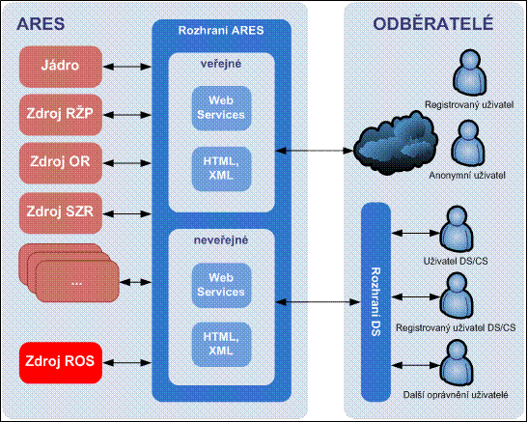

Uživatele IS ARES

## Seznam datových prvků

Dle standardu informačních systémů veřejné správy je nutné zajistit, aby datové prvky a jejich číselníky, které jsou základem jakékoli výměny dat mezi orgány veřejné správy a veřejností byly identické. V současné době proto probíhá jejich standardizace. V tabulce jsou uvedeny datové prvky IS ARES, které již podléhají standardizaci a budou postupně převáděny do předepsaného tvaru. Jejich převádění bude respektovat jak příslušné standardy, tak zažité zvyklosti a možnosti jejich zpracování.

|  |  |  |
| --- | --- | --- |
| Datový prvek ARES | Identifikátor | Název |
| adresa:    - ulice    - č. domu    - obec    - okres | **AA0063 AA0065 AA0053 AA0051** | **Název ulice a veřejného prostranství Číslo popisné Název obce Název okresu** |
| adresa – provozovna |  | **viz. adresa** |
| adresa – sídlo |  | **viz. adresa** |
| adresa – bydliště |  | **viz. adresa** |
| akcie | **-** | **Dosud nestandardizován** |
| angažmá | **-** | **Dosud nestandardizován** |
| část obce | **AA0056 AA0055** | **Kód části obce Název části obce** |
| číslo domovní | **AA0064** | **Číslo domovní** |
| číslo orientační | **AA0067** | **Číslo orientační** |
| číslo popisné | **AA0065** | **Číslo popisné** |
| datum – aktualizace | **AA0110** | **Datum \*** |
| datum – narození | **AA0110** | **Datum \*** |
| datum – platnost | **AA0110** | **Datum \*** |
| datum – vzniku | **AA0110** | **Datum \*** |
| datum – zániku | **AA0110** | **Datum \*** |
| dozorčí rada | **-** | **Dosud nestandardizován** |
| druh akcie | **-** | **Dosud nestandardizován** |
| druh vlastnictví | **AA0227 AA0228** | **Druh vlastnictví - kód Druh vlastnictví - text** |
| emise akcií | **-** | **Dosud nestandardizován** |
| finanční úřad | **AA0027** | **Kód finančního úřadu** |
| IČO | **AA0017** | **Identifikační číslo osoby** |
| ISIN | **-** | **Dosud nestandardizován** |
| jméno | **-** | **Dosud nestandardizován** |
| jmenovitá hodnota akcie | **-** | **Dosud nestandardizován** |
| kraj | **AA0172** | **Název kraje** |
| městská část obce | **AA0055** | **Název části obce** |
| městský obvod | **AA0061** | **Název městské části resp. městského obvodu** |
| název emise cenných papírů | **-** | **Dosud nestandardizován** |
| NUTS4 | **BA0100** | **Územní statistické jednotky NUTS** |
| období | **AA0110** | **Datum \*** |
| obec | **AA0054 AA0053** | **Kód obce Název obce** |
| obchodní firma | **AA0020** | **Obchodní firma** |
| objekt | **AA0108 AAC002** | **Předávací kód stavebního objektu Předávací adresa na stavební objekt** |
| oblast | **AA0170** | **Název oblasti** |
| obvod Prahy | **AA0184** | **Název obvodu hl. m. Prahy** |
| okeč | **AA0029** | **Kód ekonomické činnosti** |
| okres | **AA0052 AA0051** | **Kód okresu Název okresu** |
| ostatní skutečnosti | **-** | **Dosud nestandardizován** |
| právní forma | **AA0019** | **Právní forma ekonomického subjektu** |
| předmět podnikání | **AA0018** | **Předmět podnikání** |
| předmět podnikání – volným textem | **-** | **Dosud nestandardizován** |
| příjmení | **AA0075** | **Příjmení obyvatele** |
| psč | **AA0038** | **Poštovní směrovací číslo** |
| rodné číslo | **AA0001** | **Rodné číslo občana** |
| soud | **-** | **Dosud nestandardizován** |
| spisová značka | **-** | **Dosud nestandardizován** |
| statutární orgán | **-** | **Dosud nestandardizován** |
| titul – před | **AA0010** | **Titul před jménem** |
| titul – za | **AA0011** | **Titul za jménem** |
| typ úkonu | **-** | **Dosud nestandardizován** |
| typ úpadku | **-** | **Dosud nestandardizován** |
| typ usnesení | **-** | **Dosud nestandardizován** |
| ulice | **AA0063** | **Název ulice a veřejného prostranství** |
| usnesení | **-** | **Dosud nestandardizován** |
| UVP | **AA0063** | **Název ulice a veřejného prostranství** |
| základní jmění | **AA0101** | **Základní jmění** |
| živnostenský úřad | **AAC008 AA0022** | **Úřad původu registrace ekonomického subjektu Kód původu registrace ekonomického subjektu** |

Seznam datových prvků

### Podrobná specifikace HW architektury

IS ARES je provozován na serverech ORACLE SPARC s operačním systémem SPARC Solaris (SunOS 5.10), databázovými servery IBM Informix Dynamic Server (11.70.FC7) a na webových serverech APACHE.

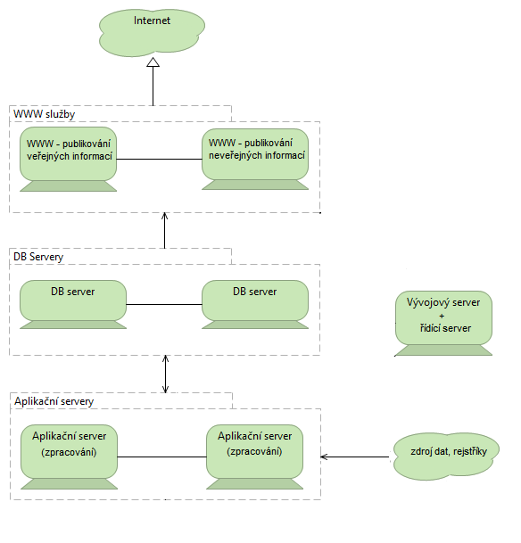

Schéma IT infrastruktury IS ARES

### 

### HW platforma

Servery:

* Aplikační server:
* SERVER ORACLE SPARC T5.
* Databázový server:
* SERVER ORACLE SPARC T5.
* WWW server:
* SERVER ORACLE SPARC T4.
* Vývojový server:
* SERVER ORACLE SPARC T4.

### Model aplikační architektury – pohled struktury aplikací

Na následujícím schématu je zachycen model stávající aplikační architektury IS ARES.

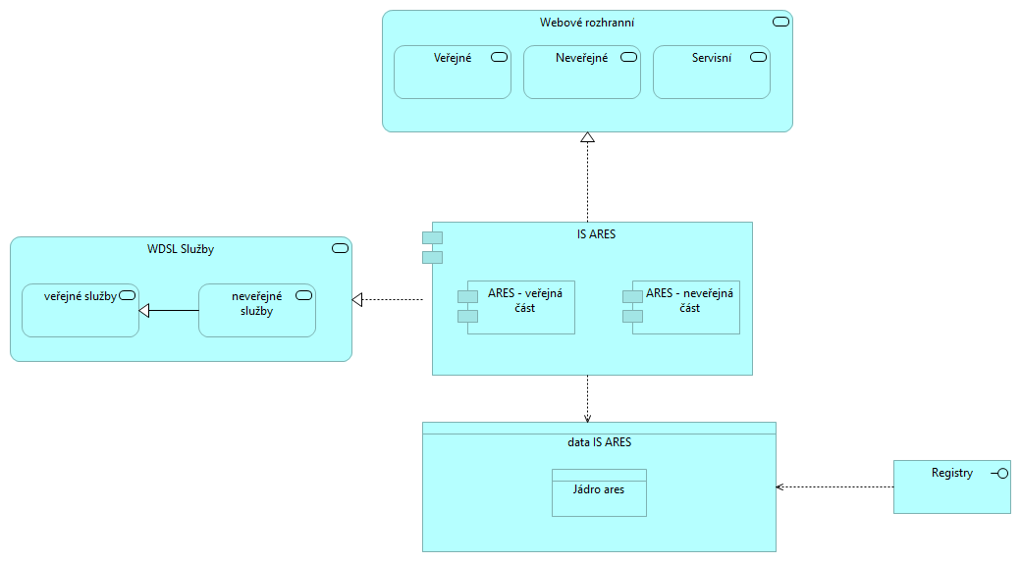

Aplikační architektura IS ARES

### Specifikace SW

Specifikace SW je členěná na operační systémy serverů, databázové systémy a WWW server.

#### Operační systémy počítačů

Tabulka - Operační systémy počítačů

| Server | Operační systém |
| --- | --- |
| Provozní server | **ORACLE SPARC** |

### Databázové systémy

Tabulka – Databázové systémy

| Server | Databáze |
| --- | --- |
| Databázový server | Informix Dynamic Server Version |

#### WWW server

Tabulka – WWW server

| Server | WWW server |
| --- | --- |
| WWW server | APACHE |

V období 2015-2016 byl realizován projekt ARES DWH FAÚ. Cílem projektu bylo zajistit základní informace o všech ekonomicky činných subjektech na území ČR, bez ohledu na formu podnikání, aktivní i zaniklé, a to v rozsahu, jak jsou jednotlivé subjekty identifikovány ve stávajícím systému dotazovacího rozhraní ARES a vytvořit datový sklad pro resortní organizace.

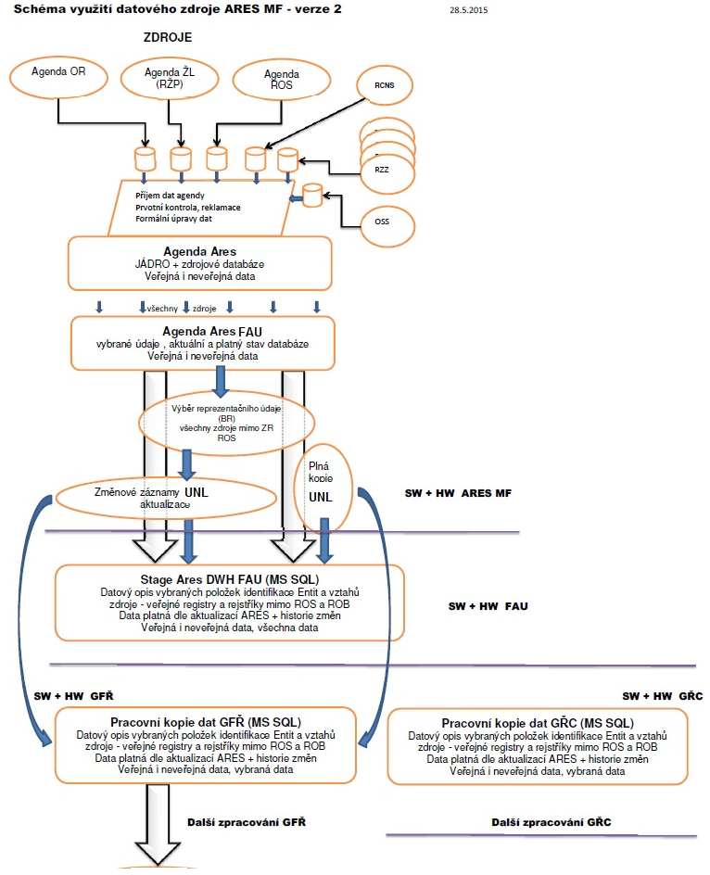

### Otevřená data

Jako základ pro poskytování otevřených dat z ARES je použita služba pro Elektronický opis údajů ISVR, která umožňuje dálkový přístup k informacím o osobách zapsaných v České republice a k údajům o tom, ve kterém veřejném rejstříku jsou tyto osoby zapsány.

Veřejnými rejstříky právnických a fyzických osob se rozumí:

* Spolkový rejstřík,
* Nadační rejstřík,
* Rejstřík ústavů,
* Rejstřík společenství vlastníků jednotek,
* Obchodní rejstřík,
* Rejstřík obecně prospěšných společností.

|  |  |
| --- | --- |
| **Výpis z „Název rejstříku“ v ARES - elektronický opis** | |
| (Datum aktualizace databáze: „datum“)  Tento výpis má pouze informativní charakter, výpis nemusí obsahovat nejaktuálnější údaje a nemá žádnou právní moc.  (Zobrazování údajů se liší v závislosti na konkrétním subjektu)  Odkazy a jiná zobrazení | |
| **Základní údaje** | |
| **IČO:** | IČO d) |
| **jméno:** | Jméno a) |
| **sídlo:** | Adresa (v XML strukturovaně) c) |
| **místa pobytu:** | Adresa (v XML strukturovaně) c) |
| **bydliště:** | Adresa (v XML strukturovaně) c) |
| **datum vzniku:** | Datum b) |
| **datum zápisu:** | Datum b) |
| **datum zániku:** | Datum b) |
| **datum výmazu:** | Datum b) |
| **právní důvod zrušení:** | Důvod b) |
| **účel:** | Účel nebo předmět činnosti e) |
| **předmět:** | Účel nebo předmět činnosti e) |
| **doplňková činnost:** | Doplňková činnost e) |
| **Statutární orgán - „Typ podle tagu“** | |
| **jméno:** | Jméno (v XML strukturovaně) f) |
| **sídlo:** | Adresa (v XML strukturovaně) f) |
| **adresa místa pobytu:** | Adresa (v XML strukturovaně) f) |
| **bydliště:** | Adresa (v XML strukturovaně) f) |
| **způsob zastupování:** | Atribut u osoby statutára f) |
| **datum vzniku funkce:** | Datum f) |
| **datum zápisu funkce:** | Datum f) |
| **datum zániku funkce:** | Datum f) |
| **datum výmazu funkce:** | Datum f) |
| **způsob jednání:** | Způsob jednání (násobně podle zápisu a výmazu) f) |
| **datum zápisu:** | Datum f) |
| **datum výmazu:** | Datum f) |
| **„Název skupiny typu angažmá“** | |
| **typ:** | Název typu osoby v angažmá g) |
| **jméno:** | Jméno (fyzická osoba) g) |
| **typ:** | Název typu osoby v angažmá h) |
| **jméno:** | Jméno h) |
| **…** | … |
| Odkazy: výpis Veřejného rejstříku (https://or.justice.cz/)  **TISK**  Tento výpis byl pořízen prostřednictvím IS ARES dne „datum“ v „čas“  Copyright © 2016, Ministerstvo financí ČR, ares@mfcr.cz | |

#### 

#### Publikační plán a datové sady

Publikační plán stanovuje, jaké datové sady budou publikovány v podobě otevřených dat, určuje podmínky užití datové sady a jaký bude harmonogram otevírání dat. Publikační plán bude průběžně upřesňován na základě zkušeností z provozu po zveřejnění otevřených dat.

Níže je uveden výčet datových sad navrhovaných pro publikování formou open dat do lokálního katalogu dat. Tento výčet je návrhem sad, které lze zveřejňovat a může být na základě zkušeností z provozu upraven, nebo doplněn.

| **ID** | **Datová sada** | **Periodicita** | **Klíčová slova** | **Kurátor dat** | **Stupeň otevřenosti** | **Podmínky užití** |
| --- | --- | --- | --- | --- | --- | --- |
| 1 | Výstup pro všechna IČO | měsíčně | ARES, IČO, IČO, jméno, sídlo,  místo pobytu, adresa místa pobytu, bydliště, datum vzniku, datum zápisu, datum zániku, datum výmazu, právní důvod zrušení, status veřejné prospěšnosti, účel, předmět, doplňková činnost, způsob zastupování, datum vzniku funkce, datum zápisu funkce, datum zániku funkce, datum výmazu funkce, způsob jednání, typ angažmá | MF | 3 | Bez omezení |
| 2 | Seznam IČO z VR | denně | ARES, IČO, datum změny | MF | 3 | Bez omezení |
| 3 | Seznam IČO k Balíku | měsíčně | ARES, IČO | MF | 3 | Bez omezení |
| 4 | Seznam IČO změnový | denně | ARES, IČO | MF | 3 | Bez omezení |
| 6 | Číselník veřejných rejstříků | statický | ARES, Kód veřejného rejstříku, Název veřejného rejstříku | MF | 3 | Bez omezení |

Další informace k otevřeným datům jsou dostupné na:

<http://wwwinfo.mfcr.cz/ares/ares.html.cz>

**Aktuální podoba portálu IS ARES zpřístupněná veřejnosti je k dispozici na internetové adrese:**

[**https://wwwinfo.mfcr.cz/ares/ares.html.cz**](https://wwwinfo.mfcr.cz/ares/ares.html.cz)